通惠期货研究发展中心
核心观点：单针探底，技术反弹延续

股指期货日报 2016年5月12日
医药行业
联系人：傅文浩
联系方式：021*68864418
一、股指期货指数走势
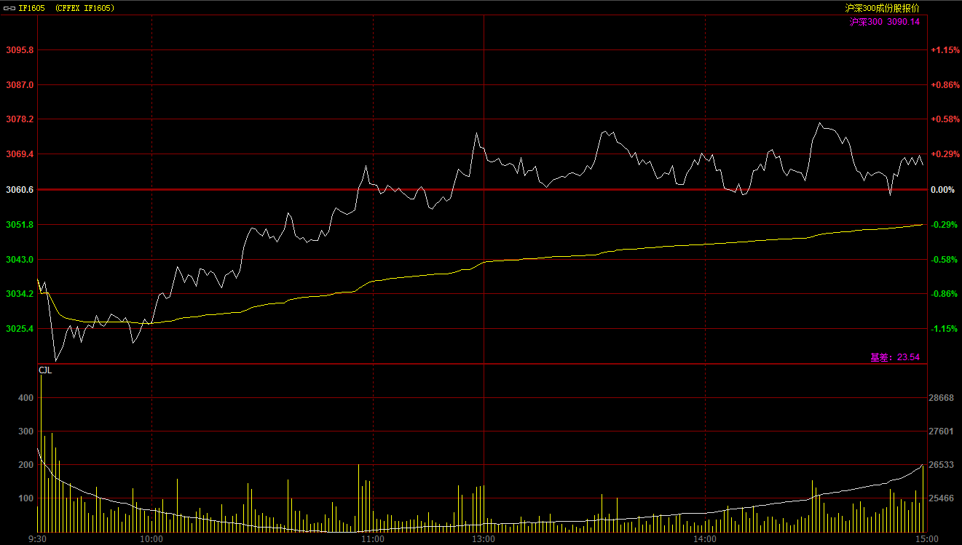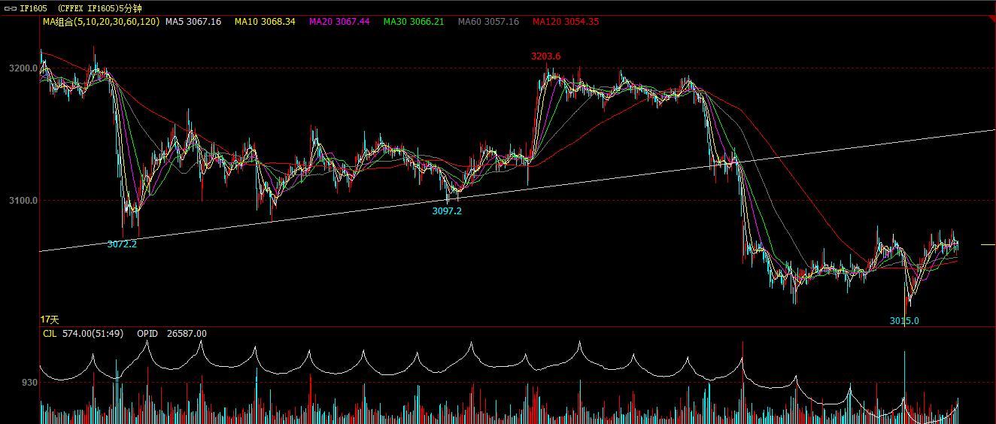
收到隔夜相对利空消息面的影响，今日期指主力1605合约早盘跳空低开于3038点，开盘之后在现货300指数快速下挫的拖累，期指也出现快速跳水，最低探至3014.8点。之后，随着有色、非银金融等板块的企稳，期指跟随现货指数震荡走高，上午收盘前期指已由跌转涨。午后，期指再度呈现多头推涨力度有限的局面，期指在3060一线反复震荡，多空资金胶着明显。最终，期指主力1605合约报收于3066.6点，较前一交易日上涨6点，涨幅0.2%。现货300指数走势略强于股指期货，沪深300指数最终报收于3090.14点，较前一交易日上涨7.33点，涨幅0.24%。从日K线来看，期指以长下影线的中阳线报收，指数今日收盘站上五日均线，短期上方压力得到消化，并且今日成交量也出现连续放大。因此，从日K线来看，虽然中期弱势格局未变，但短期的技术性反弹预计仍有一定空间。从五分钟K线来看，期指在创出新低后迅速收复失地，多头反扑动能有所上升，但指数在前高3080一线有所承压，短期如能有效突破，则“破低反”形态形成，后市反弹仍可期待。
名称 | 收盘价 | 涨跌 | 涨跌幅 | 成交量 | 持仓量
沪深300 | 3,090.14 | 7.33 | 0.24 | 7876572600
期指1605合约 | 3066.6 | 6 | 0.2 | 15299 | 26587
二、股指期货期现价差
 | 期货价格 | 现货价格 | 前一交易日价差 | 今日期现价差 | 较前一交易日变化
IF1605 | 3066.6 | 3090.14 | -30.41 | -23.54 | 6.87

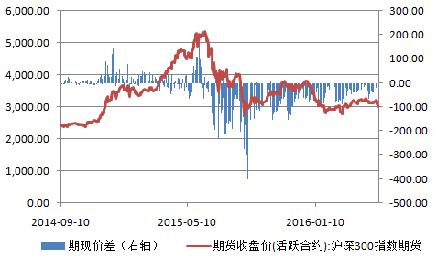
截止到今日收盘，期指1605合约贴水现货300指数23.54点，贴水幅度较前一交易日缩小6.87点。贴水幅度连续两日出现下降，反应市场投资者的情绪有所好转，套保意愿有所下降。但整体市场依然呈现大幅贴水，预计中期期指仍将维持弱势格局。

三、结论
今日期指以及上证指数纷纷呈现低开高走走势，尤其上证指数呈现单针探底格局，技术面反应当前点位多头已出现抵抗。但是基本面上仍相对偏空，隔夜张高丽副总理表示4月M2增速将出现下降，并表示政府未来并无大规模刺激计划；同时监管层面对于市场继续政策跳空，似乎意欲“倒逼”游资回流实体经济，这也使得短期股市交投持续低迷。从盘面来看，今日多头占据明显主导，连续大跌后期指以存在技术反弹需求，但成交量迟迟未能放大，反弹力度我们保持谨慎。同时，对于中长期而言，弱势格局并没有转变。因此，短期技术性反弹或延续，但后期仍有继续下探寻求支撑的可能，市场转折点或在六月的MSCI对于是否纳入A的决议。

免责声明：本报告中的信息均来源于已公开的资料，我公司对这些信息的准确性及完整性不作任何保证，不保证该信息未经任何更新，也不保证本公司做出的任何建议不会发生任何变更。在任何情况下，报告中的信息或所表达的意见并不构成所述品种买卖的出价或询价。本报告版权归通惠期货研究发展中心所有。未获得通惠期货研究发展中心书面授权，任何人不得对本报告进行任何形式的发布、复制。如引用、刊发，需注明出处为“通惠期货发展研究中心”，且不得对本报告进行有悖原意的删节和修改。

